**用户手册**

**文档修改记录**

|  |  |  |  |  |
| --- | --- | --- | --- | --- |
| **版本号** | **版本描述** | **责任人** | **日期** | **备注** |
| **V1.0** | 初始用户手册 | 胡港 | 2020.9.19 |  |
|  |  |  |  |  |
|  |  |  |  |  |
|  |  |  |  |  |
|  |  |  |  |  |

|  |  |
| --- | --- |
| **审核人** |  |
| **审核日期** |  |

**目录**

1 引言 2

1.1编写目的 2

1.2项目背景 2

1.3定义 2

1.4参考资料 2

2系统概述 3

2.1 目标 3

2.2功能 5

2.3性能 5

2.3.1支持5000以上节点 5

2.3.2支持变速显示 5

2.3.3支持攻击图可视化 5

3 运行环境 6

3.1硬件 6

3.2软件 6

4 使用说明 6

4.1 登陆系统 6

4.2 数据导入 6

4.3 运行 6

4.4 加速 6

4.5 减速 6

# 1 引言

## 1.1编写目的

本文档是网络攻击图系统针对用户所编写的使用说明手册。在本文档中通过对系统的简述以及对用户的一些操作进行了描述。通过本文档读者可以了解系统的所有功能以及用户的具体权限。

## 1.2项目背景

待开发系统名称：网络攻击图系统

项目提出者：赵小林老师

项目开发者：汪一帆、冯蒙博、申志宇、主文浩、张明熙、张雅彬、胡港

用户：网络安全分析人员

# 2系统概述

## 2.1 目标

使用户能够轻松掌握本系统的使用。

## 2.2功能概述

用户：

读入PCAP包或EXCEL大数据

分析网络监控数据

输入被攻击节点的漏洞情况，根据流量和CVE 生成攻击图显示攻击图过程

显示攻击图过程.

建立弱点关联数据库

## 2.3性能概述

支持5000以上结点

支持变速显示

支持攻击图可视化

# 3 运行环境

## 3.1硬件

Windows 10 x64

处理器：INTEL 酷睿 I7-8550U 1.8GHz

内存：双通道8GB 2400MHz LPDDR4

## 3.2软件

支持IE8到IE10版本的浏览器

# 4 使用说明

## 4.1 登陆系统

打开浏览器，输入系统地址，进入系统登陆界面，即可登陆系统

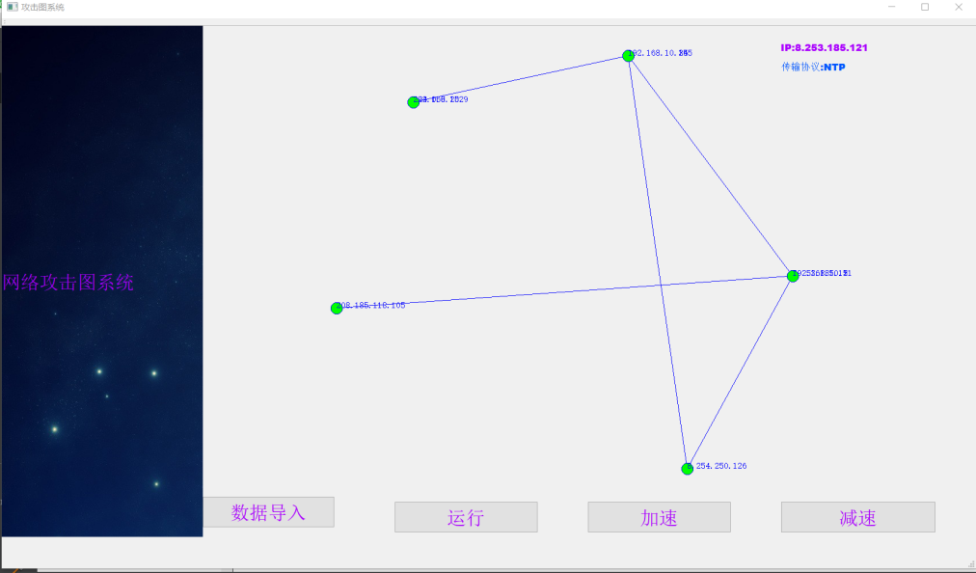

## 4.2 数据导入

点击数据导入，即可将表中数据导入

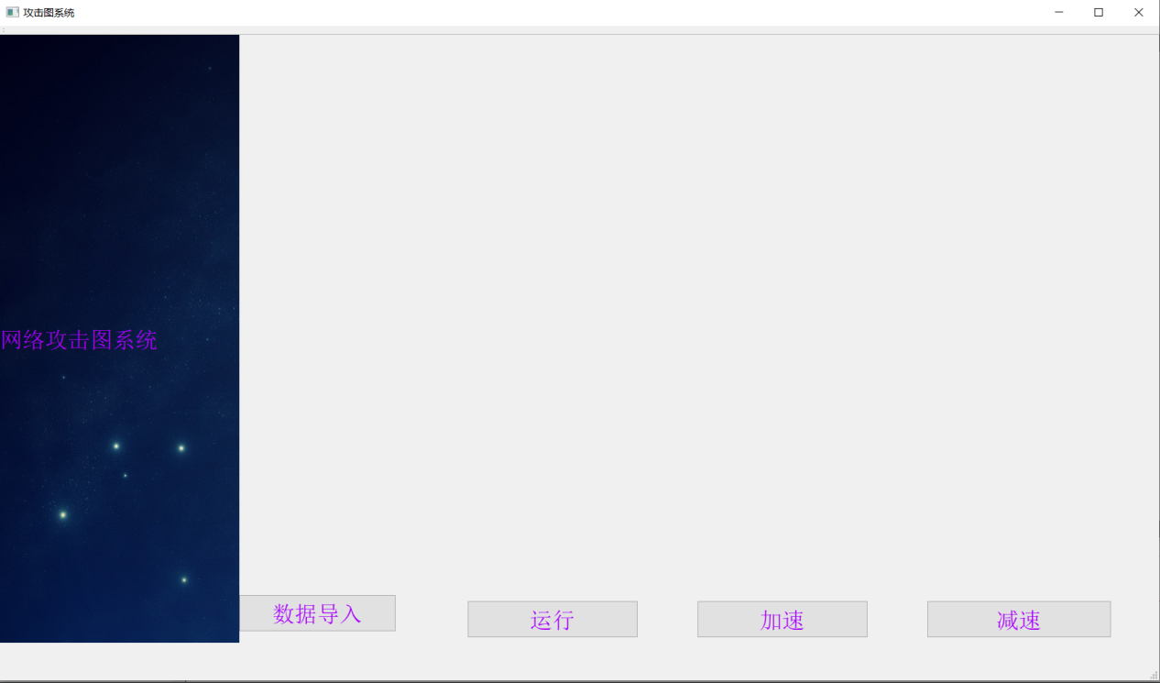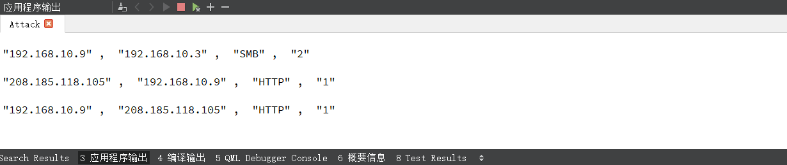

## 3 运行

## 点击运行，我们可以看到节点之间出现了连线，即运行成功

## 44

## 4.4 加速

点击加速即可加速

## 4.5 减速

点击减速，即可减速